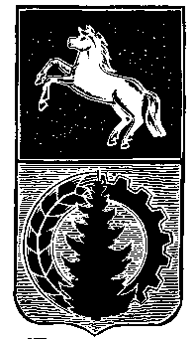

АДМИНИСТРАЦИЯ АСИНОВСКОГО РАЙОНА

ПОСТАНОВЛЕНИЕ

13.09.2022 № 1212-ПС/22
г.Асино

Об определении мест, на которые запрещается возвращать животных без владельцев и перечня лиц, уполномоченных на принятие решений о возврате животных без
владельцев на прежние места обитания животных без владельцев

В соответствии с Федеральным законом от 6 октября 2003 года №131-ФЗ «Об общих принципах организации местного самоуправления в Российской Федерации», Федеральным законом от 27 декабря 2018 года № 498-ФЗ «Об ответственном обращении с животными и о внесении изменений в отдельные законодательные акты Российской Федерации», Приказом Департамента ветеринарии Томской области от 23.01.2020 № 2 «Об установлении порядка осуществления деятельности по обращению с животными без владельцев на территории Томской области»

ПОСТАНОВЛЯЮ:

1. Определить на территории Асиновского района Томской области следующие места, на которые запрещается возвращать животных без владельцев:
1.1. Территория медицинских организаций.
1.2. Территория образовательных организаций.
1.3. Территория детских учреждений.
1.4. Территория парков, скверов.
1.5. Территория детских игровых площадок.
2. Определить, что лицо, уполномоченное на принятие решений о возврате животных без владельцев на прежние места обитания животных без владельцев, назначается подрядной организацией, привлеченной в качестве исполнителя в соответствии с требованиями, предусмотренными законодательством Российской Федерации о контрактной системе в сфере закупок товаров, работ, услуг для обеспечения государственных и муниципальных нужд.
3. Настоящее постановление подлежит размещению на официальном сайте муниципального образования «Асиновский район» www.asino.ru, вступает в силу со дня его официального опубликования в средствах массовой информации.
4. Контроль за исполнением настоящего постановления возложить на заместителя Главы администрации Асиновского района по экономике и финансам.

Глава Асиновского района Н.А.Данильчук

Н.А.Кращук

